5. WORKSHOP
Triển khai WordPress Portfolio Blog toàn diện trên AWS

5.1. Chuẩn bị môi trường & Chọn Region
- Đăng nhập AWS Console bằng tài khoản IAM cloud-admin (không dùng tài khoản root cho thao tác hàng ngày).
- Tại góc trên phải Console, chọn Region Asia Pacific (Singapore) — ap-southeast-1.
- Tạo Key Pair mới: vào EC2 → Key Pairs → Create key pair, đặt tên my-ec2-key, định dạng .pem, tải file về máy để dùng SSH sau này.
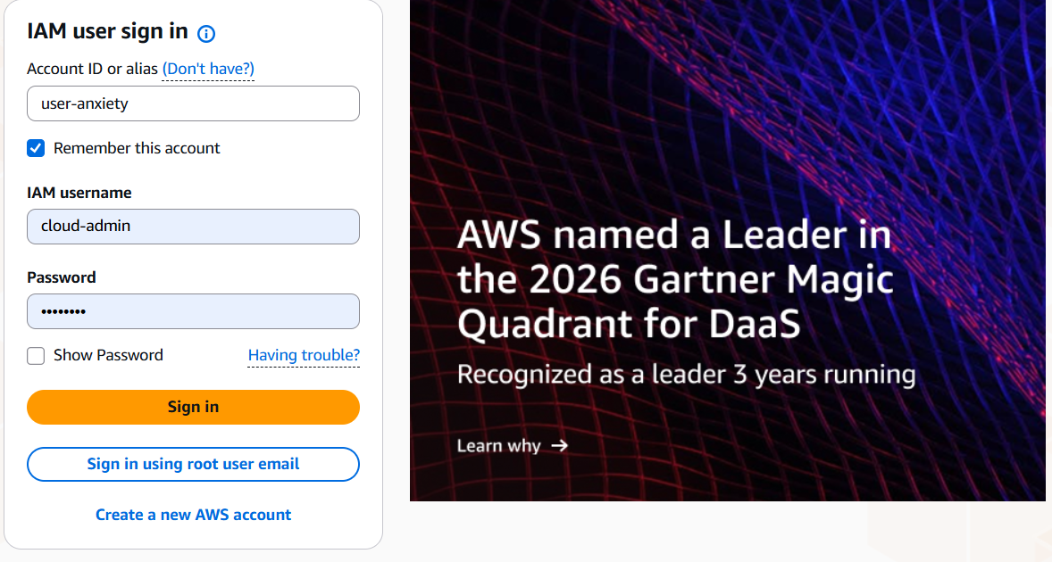
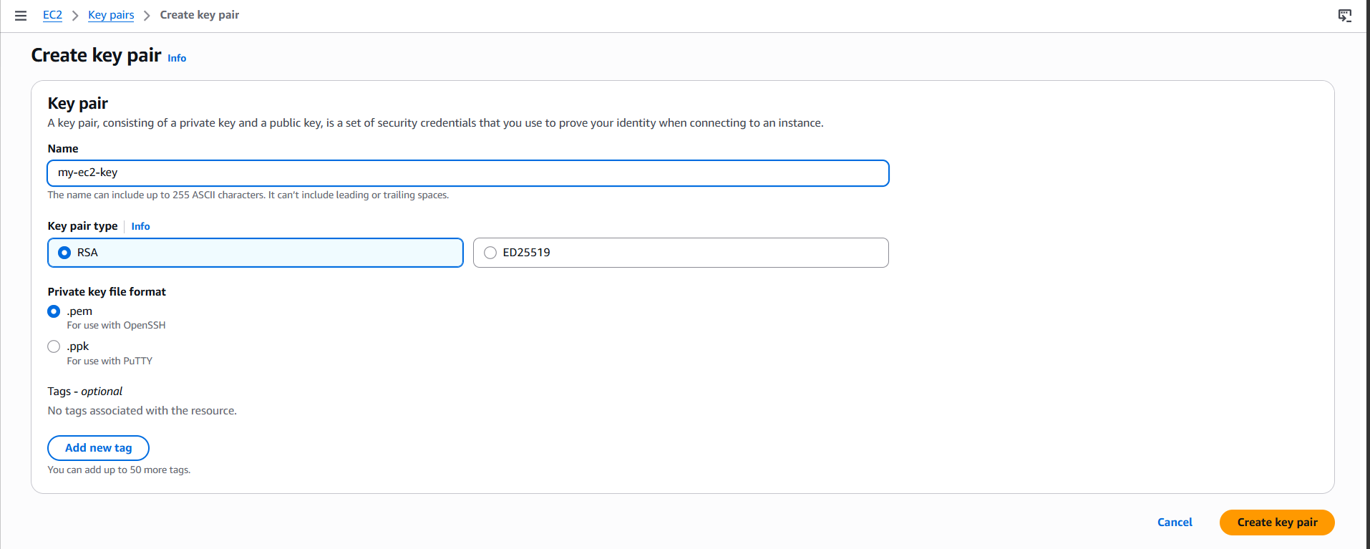
📷 Ảnh minh chứng: màn hình chọn Region và Key Pair vừa tạo.

5.2. Hạ tầng mạng (VPC, Subnet, Internet Gateway)

5.2.1. Khởi tạo VPC
- Tại thanh tìm kiếm, gõ VPC và chọn Your VPCs → Create VPC.
- Chọn VPC only, đặt tên my-project-vpc, IPv4 CIDR: 10.0.0.0/16.
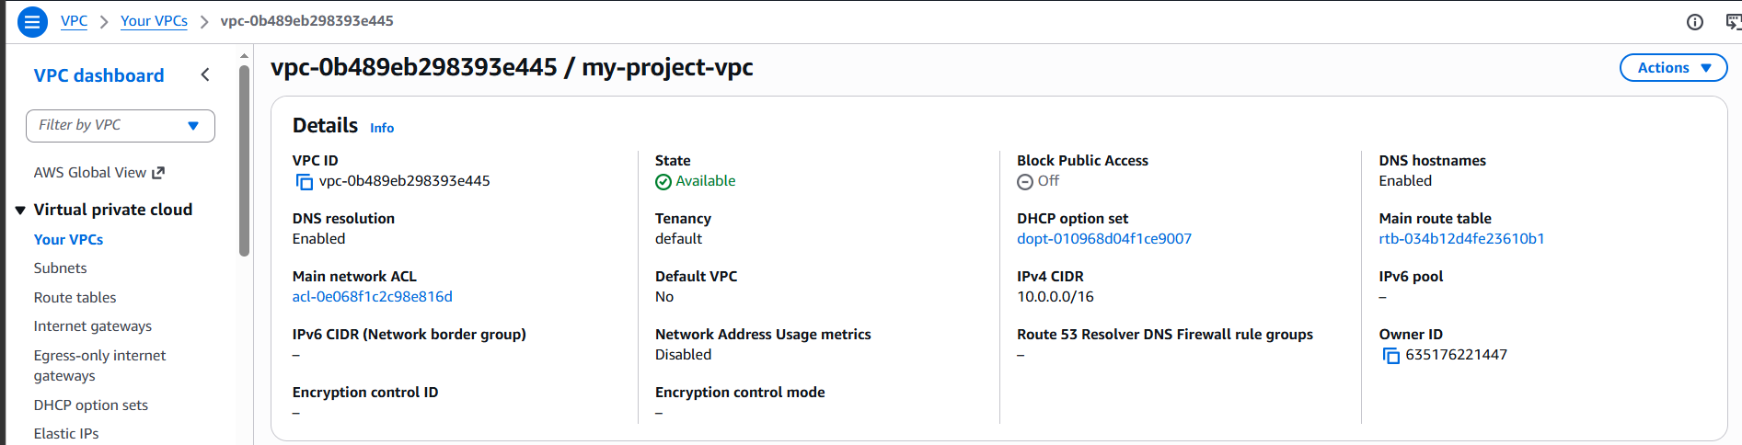
→ Kết quả: VPC ID `vpc-0b489eb298393e445`.
📷 Ảnh minh chứng: thông tin chi tiết VPC vừa tạo.

5.2.2. Tạo 4 Subnet
- Vào Subnets → Create subnet, chọn VPC vừa tạo.
- Tạo lần lượt 4 subnet:
  - my-project-subnet-public1-ap-southeast-1a — AZ ap-southeast-1a — CIDR 10.0.0.0/20.
  - my-project-subnet-public2-ap-southeast-1b — AZ ap-southeast-1b — CIDR 10.0.16.0/20.
  - my-project-subnet-private1-ap-southeast-1a — AZ ap-southeast-1a — CIDR 10.0.128.0/20.
  - my-project-subnet-private2-ap-southeast-1b — AZ ap-southeast-1b — CIDR 10.0.144.0/20.
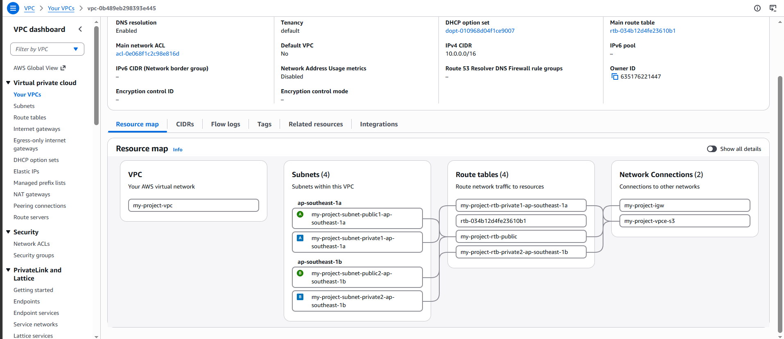
📷 Ảnh minh chứng: bảng danh sách 4 Subnet với đầy đủ CIDR và AZ.

5.2.3. Internet Gateway & Route Table
- Vào Internet Gateways → Create internet gateway, đặt tên my-project-igw → Attach to VPC → chọn my-project-vpc.
- Vào Route Tables, tạo route table cho Public Subnet, thêm route 0.0.0.0/0 → Target: Internet Gateway vừa tạo.
- Associate route table này với cả 2 Public Subnet.
- Route Table của Private Subnet giữ nguyên mặc định (chỉ có route local), không thêm route ra Internet.
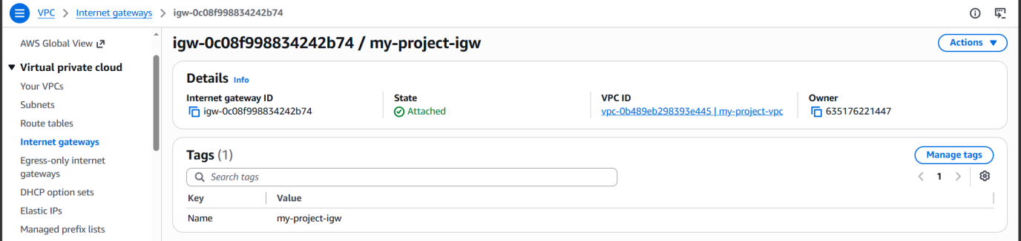
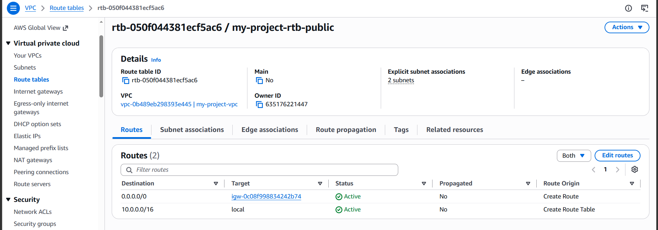

📷 Ảnh minh chứng: Route Table của Public Subnet (có route 0.0.0.0/0 → IGW) và Private Subnet (chỉ có local).

5.2.4. Security Groups
- Tạo Security Group ec2-web-sg: Inbound cho phép HTTP (80) từ 0.0.0.0/0, HTTPS (443) từ 0.0.0.0/0, SSH (22) chỉ từ IP quản trị cá nhân (/32).
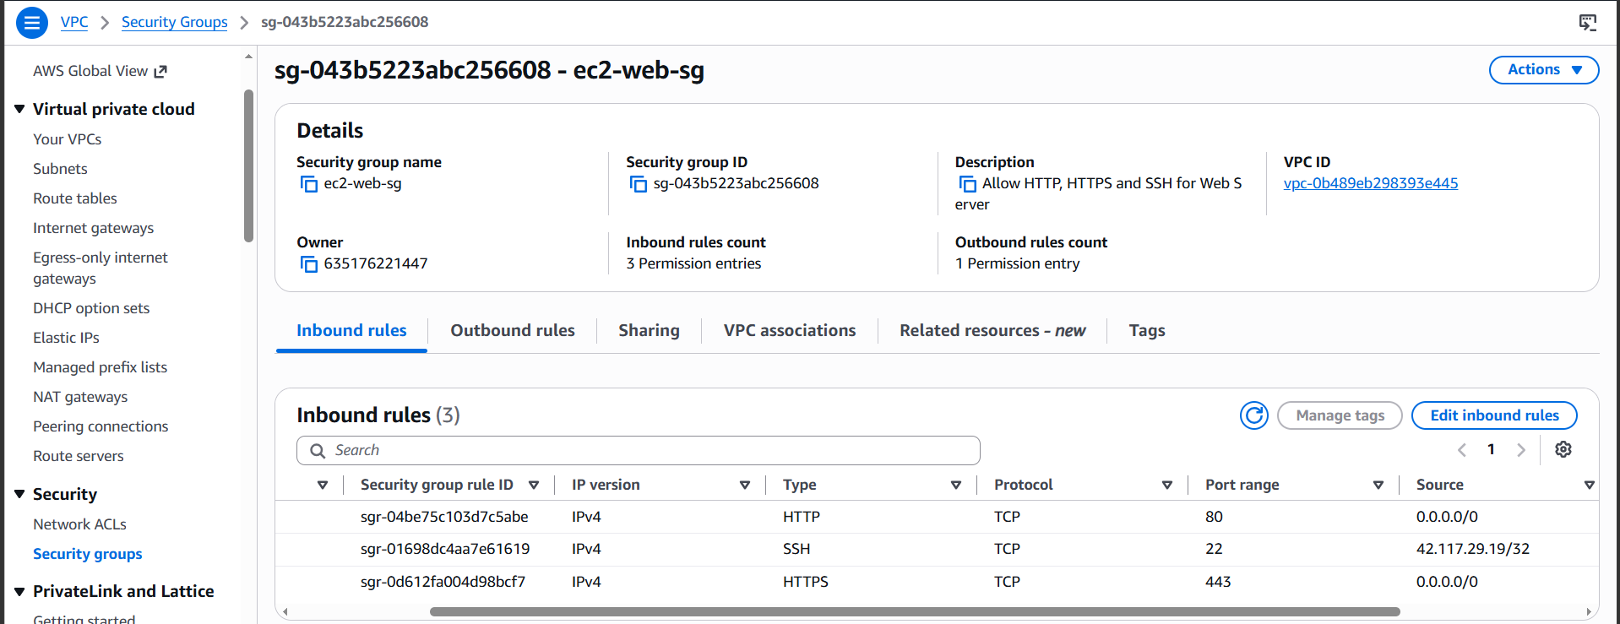
- Tạo Security Group RDS-SG: Inbound chỉ cho phép MySQL/Aurora (3306) với Source là chính ec2-web-sg.
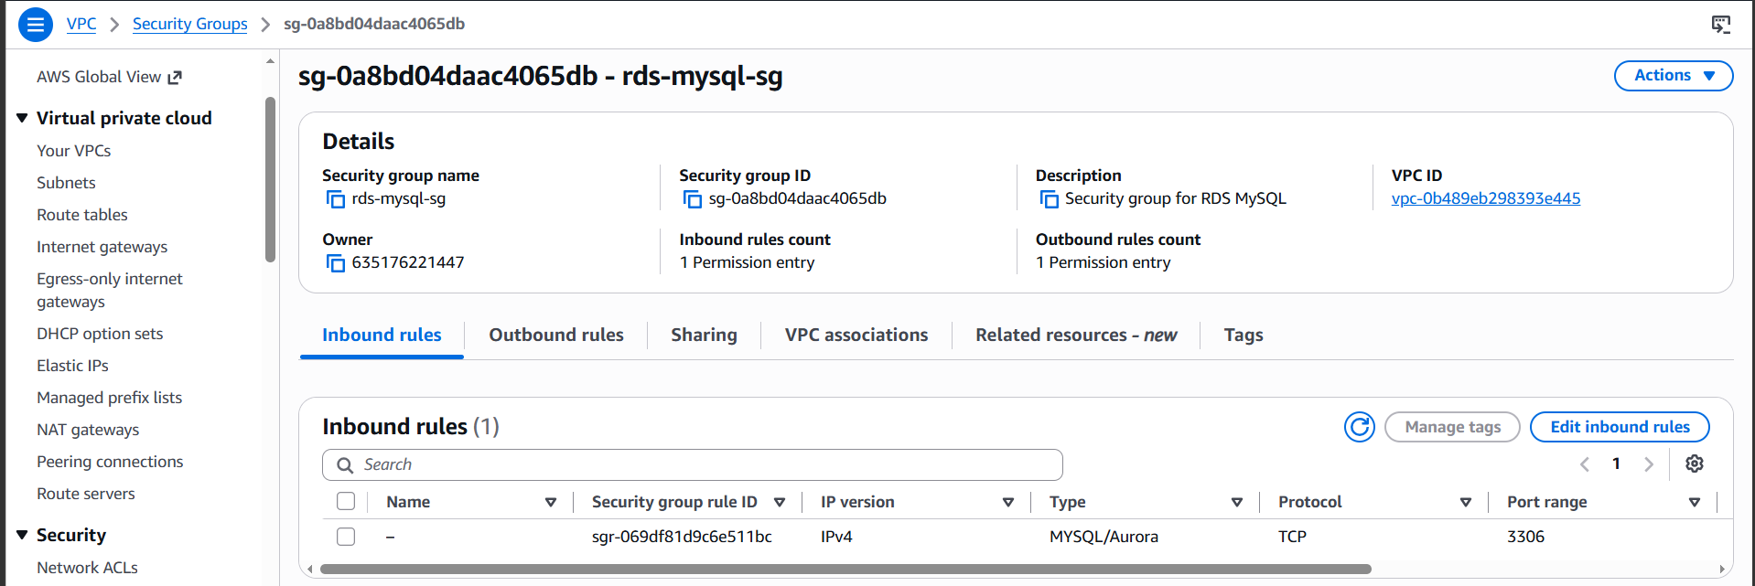
📷 Ảnh minh chứng: Inbound rules của ec2-web-sg và RDS-SG.

5.3. Triển khai WordPress: EC2, RDS, S3, IAM

5.3.1. Khởi tạo Amazon RDS for MySQL
- Vào RDS → Create database, chọn engine MySQL, template Free tier.
- DB instance identifier: wordpress-db. Đặt Master username và Master password.
- Chọn VPC my-project-vpc, DB Subnet Group gồm 2 Private Subnet, Public access: No.
- Security group: chọn RDS-SG.
→ Kết quả: Endpoint `wordpress-db.cnwgwiseq95o.ap-southeast-1.rds.amazonaws.com`, trạng thái Available.
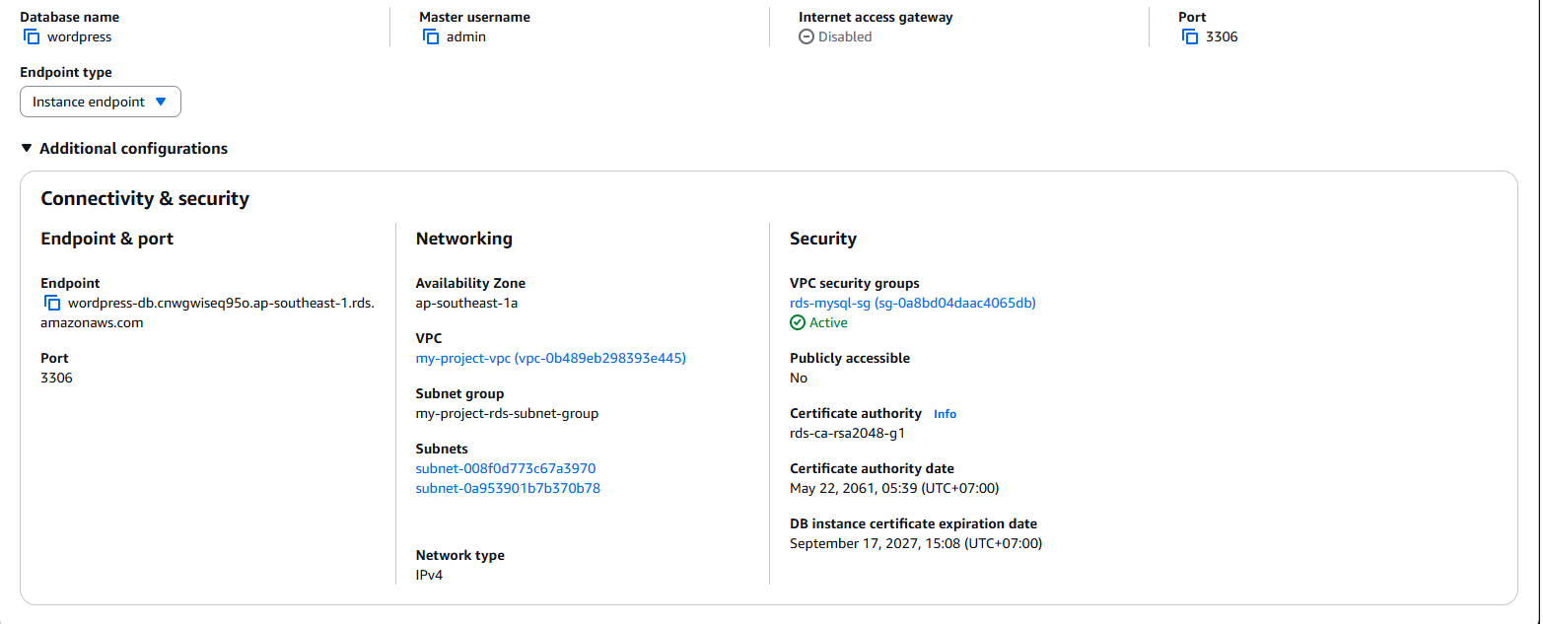
📷 Ảnh minh chứng: trang Connectivity của RDS thể hiện endpoint và Public access = No.

5.3.2. Khởi tạo EC2 và cài đặt WordPress
- Vào EC2 → Launch instance, chọn AMI Ubuntu Server 24.04 LTS, Instance type t3.micro.
- Network: chọn my-project-vpc, Public Subnet 1, Auto-assign public IP: Enable.
- Key pair: my-ec2-key. Security group: ec2-web-sg.
- Sau khi Instance chuyển sang Running, SSH vào bằng user ubuntu, cài đặt LAMP stack (Apache 2.4, PHP 8.3, các module php-mysql, php-curl, php-gd, php-xml, php-mbstring).
- Tải WordPress, giải nén vào /var/www/html, tạo file wp-config.php trỏ tới RDS endpoint ở mục 5.3.1.
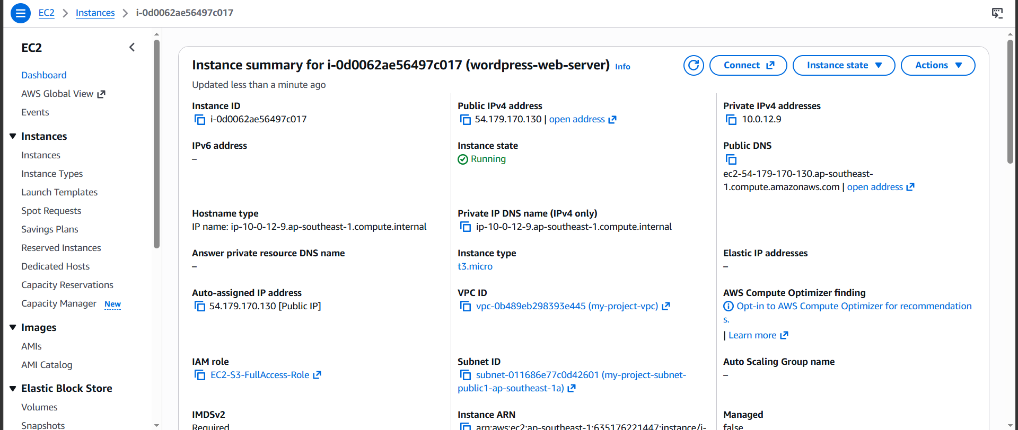
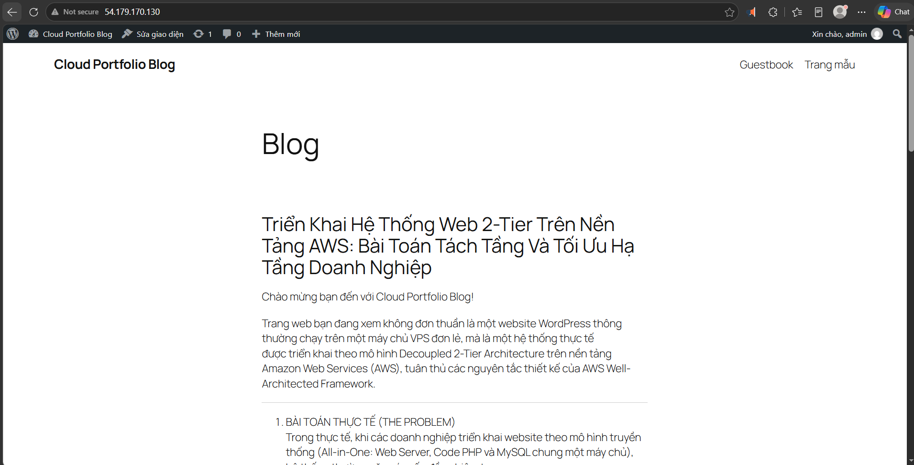

📷 Ảnh minh chứng: website WordPress hiển thị thành công qua Public IP của EC2.

5.3.3. IAM Role cho EC2 (Least Privilege)
- Vào IAM → Roles → Create role, Trusted entity: AWS service → EC2.
- Gắn policy cho phép s3:PutObject, s3:GetObject, s3:ListBucket trên đúng bucket S3 sẽ tạo ở bước sau.
- Đặt tên role, quay lại EC2 → Actions → Security → Modify IAM role, gắn role vừa tạo vào instance.

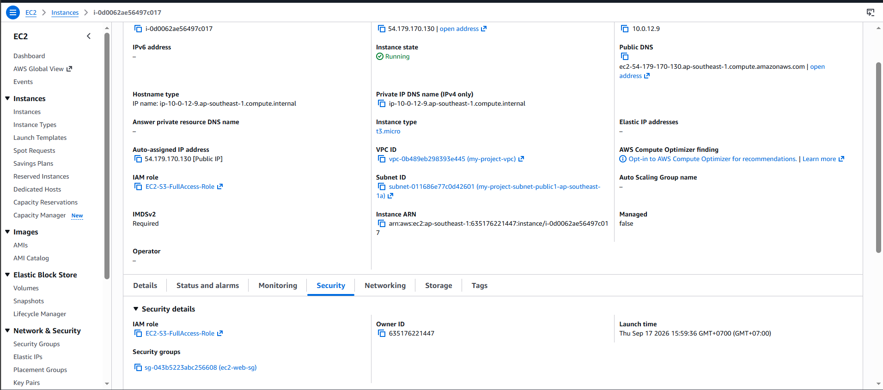
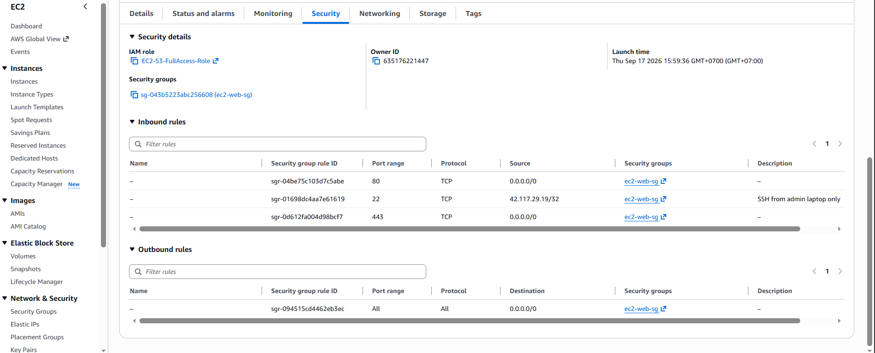
📷 Ảnh minh chứng: IAM Role đã gắn vào EC2 Instance (tab Security).

5.3.4. Amazon S3 & Offload Media
- Vào S3 → Create bucket, đặt tên my-portfolio-blog-media-635176221447-ap-southeast-1-an.
- Trên WordPress, cài plugin WP Offload Media Lite, cấu hình trỏ tới bucket vừa tạo, xác thực qua IAM Role (không nhập Access Key).

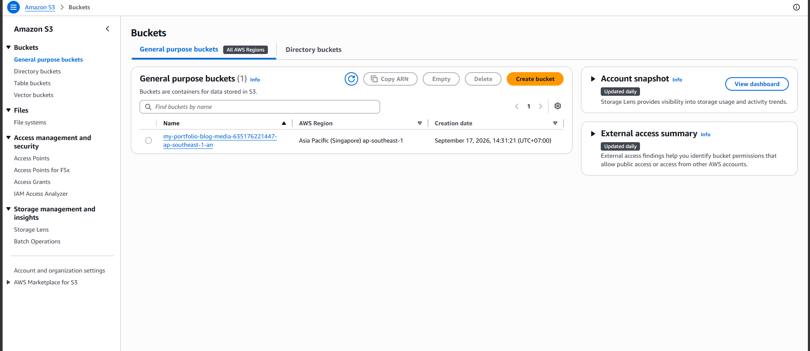
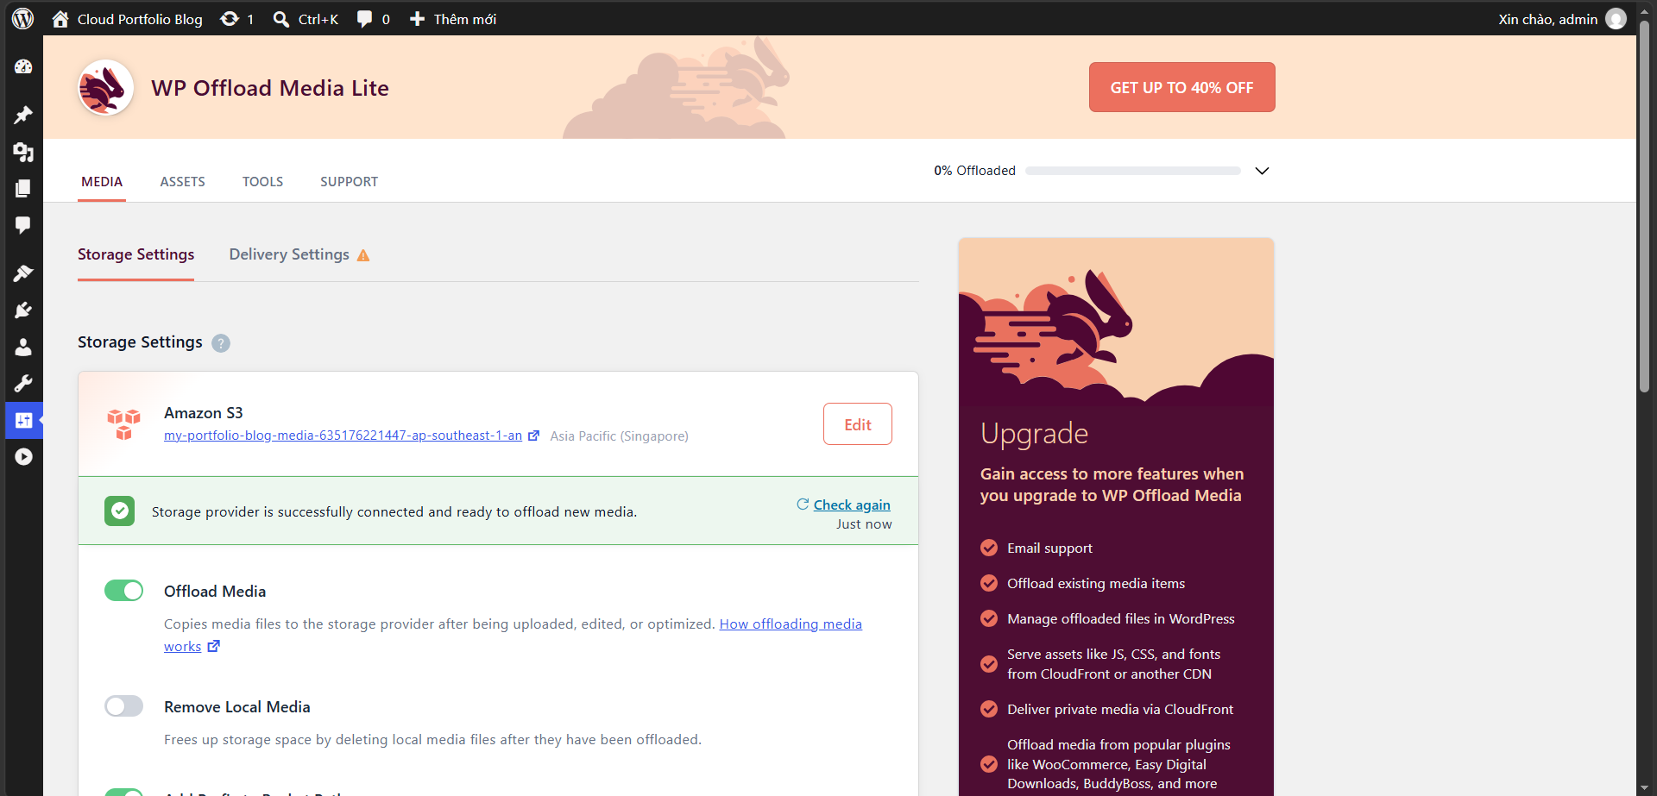
📷 Ảnh minh chứng: bucket S3 chứa media upload từ WordPress, và cấu hình plugin Offload Media.

5.4. Giám sát & Kiểm toán: CloudWatch, SNS, CloudTrail

5.4.1. CloudWatch Dashboard & Alarm
- Vào CloudWatch → Dashboards → Create dashboard, đặt tên WordPress-Production-Dashboard.
- Thêm widget theo dõi CPUUtilization của EC2 và DatabaseConnections của RDS.
- Vào Alarms → Create alarm, chọn metric CPUUtilization của EC2, ngưỡng >= 80%, đặt tên EC2-High-CPU-Utilization.
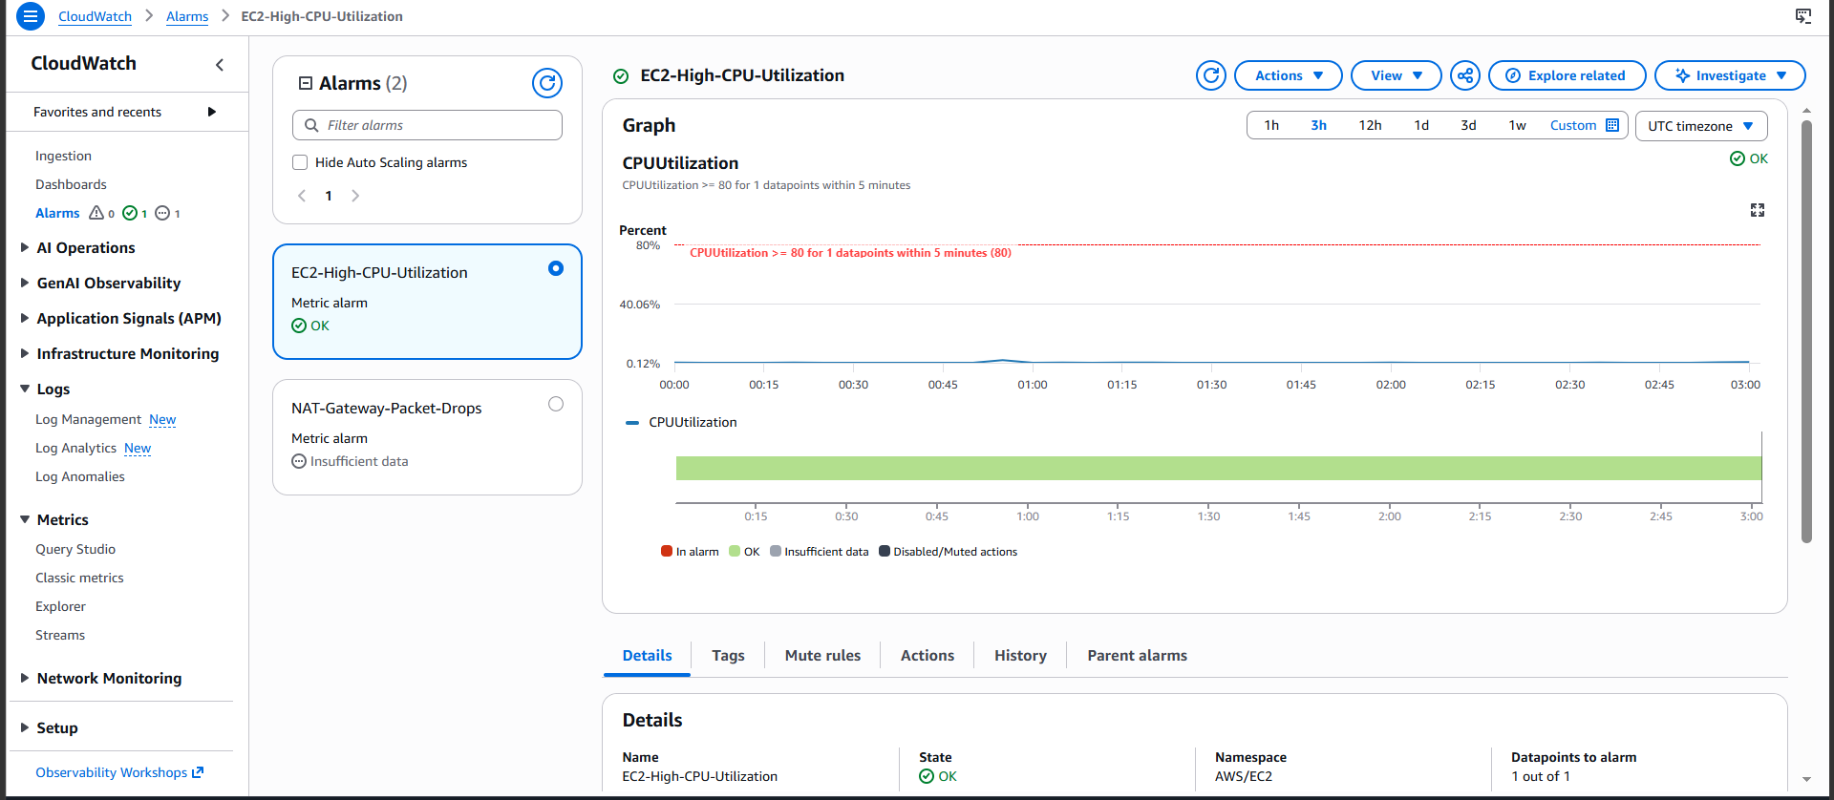
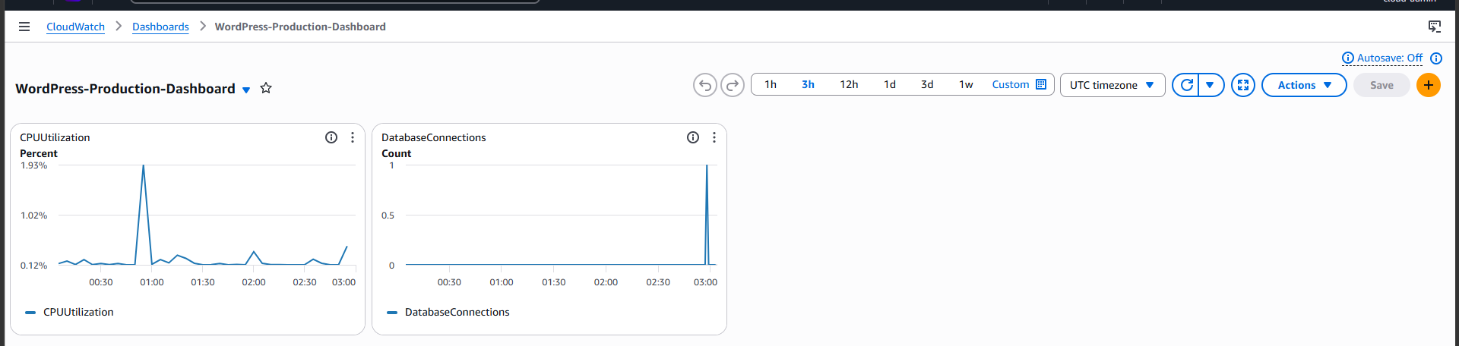

📷 Ảnh minh chứng: Dashboard và cấu hình chi tiết Alarm.

5.4.2. Amazon SNS
- Vào SNS → Topics → Create topic, loại Standard, đặt tên ec2-high-cpu-alert.
- Tạo Subscription loại Email, nhập email quản trị, xác nhận (Confirm) qua email nhận được.
- Quay lại Alarm ở mục 5.4.1, gắn Action gửi tới SNS Topic này khi Alarm chuyển sang trạng thái ALARM.

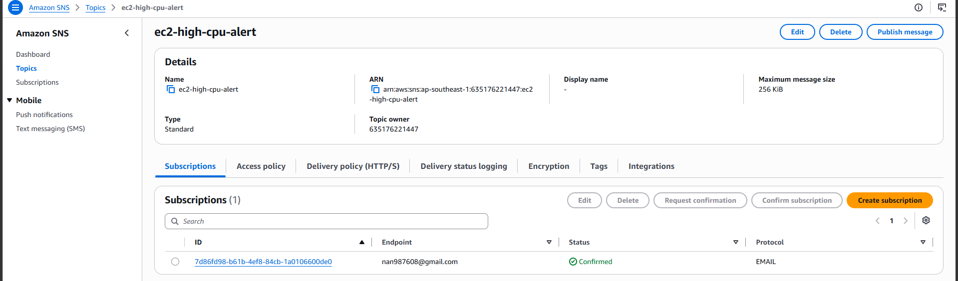
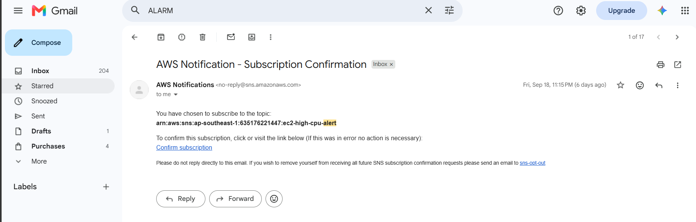
📷 Ảnh minh chứng: SNS Topic/Subscription đã Confirmed, và email cảnh báo nhận được khi test.

5.4.3. AWS CloudTrail
- Vào CloudTrail → Event history (đã bật sẵn miễn phí, lưu 90 ngày, không cần tạo Trail mới).
- Lọc theo Event name ModifySecurityGroupRules, PutMetricAlarm, CreateTopic, Subscribe để tìm đúng các sự kiện đã thực hiện.
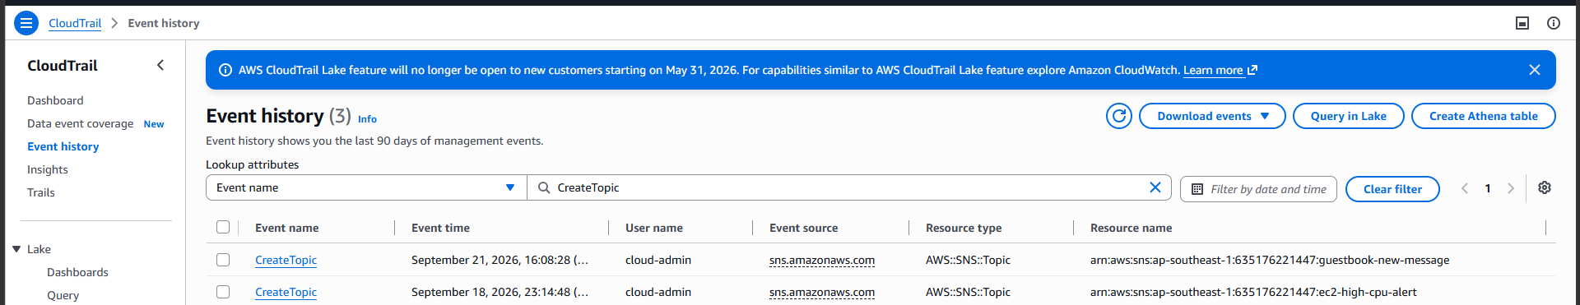
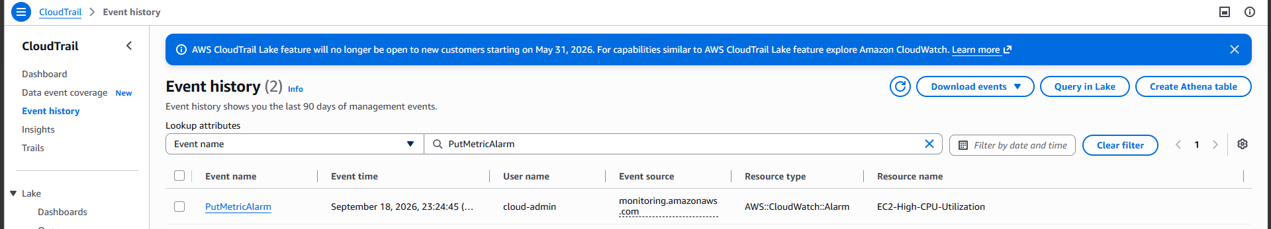

📷 Ảnh minh chứng: chi tiết (JSON) của các sự kiện trên trong CloudTrail Event history.

5.5. Serverless Backend: Lambda, API Gateway, DynamoDB

5.5.1. Khởi tạo bảng DynamoDB
- Vào DynamoDB → Create table, tên bảng GuestbookMessages, Partition key id (String).
- Capacity mode: Provisioned, đặt Read/Write capacity đều bằng 5.

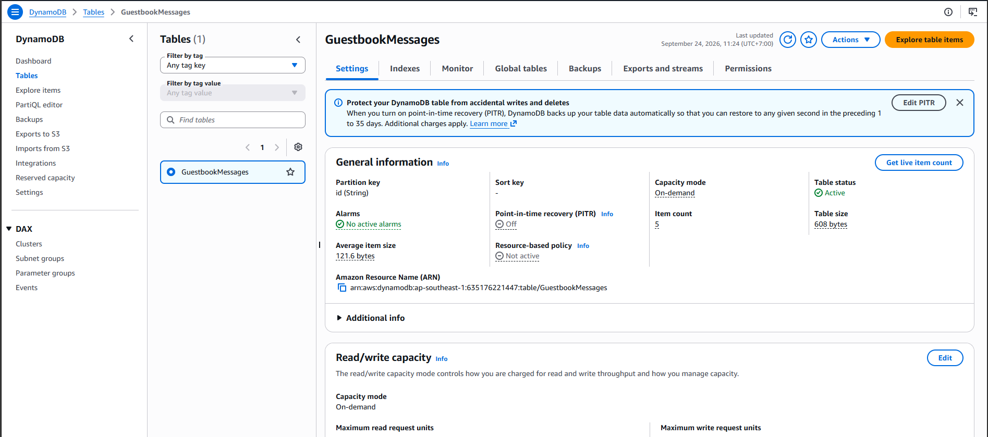
📷 Ảnh minh chứng: cấu hình bảng GuestbookMessages.

5.5.2. IAM Role & Hàm AWS Lambda
- Vào IAM → Policies → Create policy, JSON cấp quyền dynamodb:PutItem trên bảng GuestbookMessages, sns:Publish trên topic liên quan, và quyền ghi CloudWatch Logs. Đặt tên GuestbookLambdaPolicy.
- Tạo Role GuestbookLambdaRole, Trusted entity: Lambda, gắn policy vừa tạo.
- Vào Lambda → Create function, tên GuestbookHandler, Runtime Python 3.12, chọn Execution role đã tạo.
- Dán code xử lý: nhận request POST, validate dữ liệu, ghi vào DynamoDB, gửi SNS (tùy chọn).

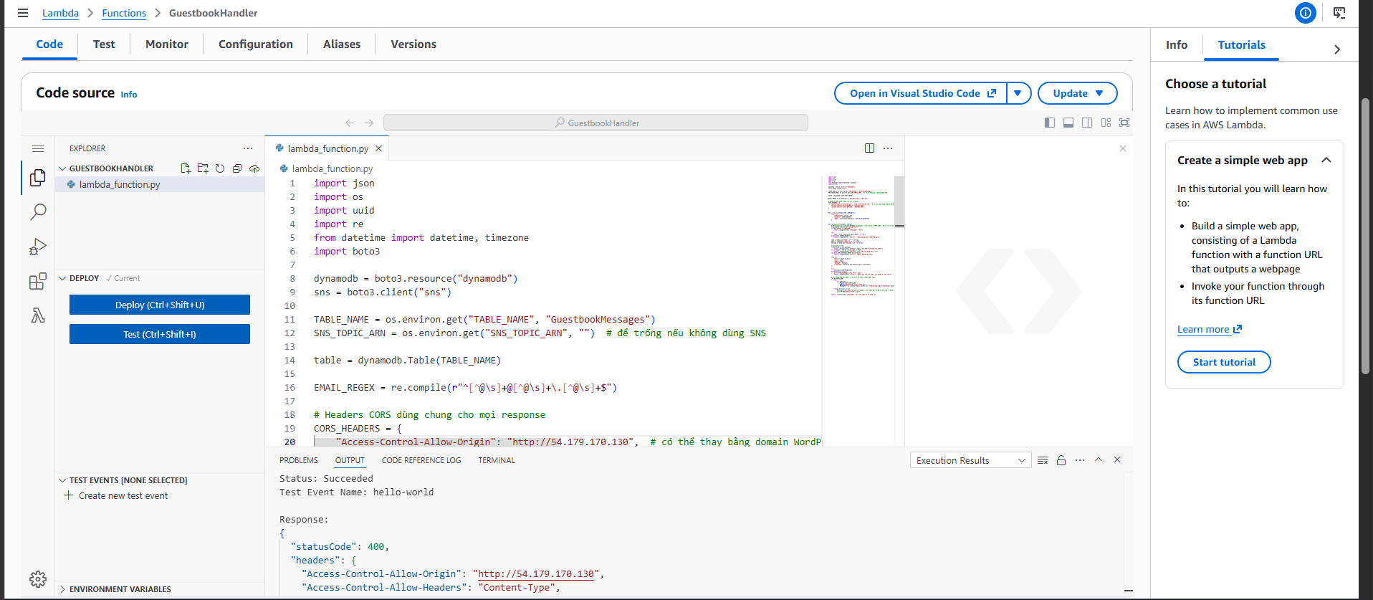
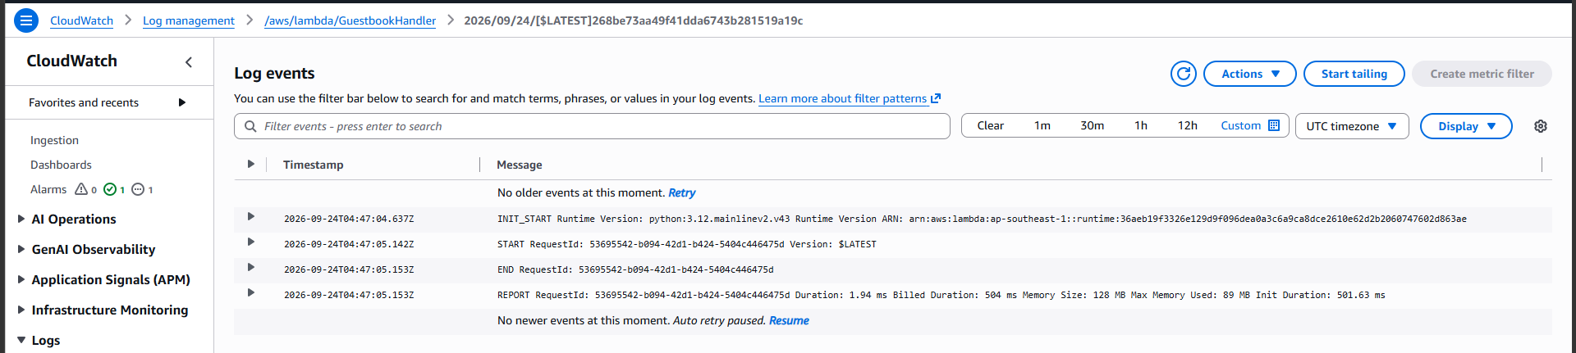
📷 Ảnh minh chứng: code Lambda và log CloudWatch của lần chạy thử thành công.

5.5.3. Amazon API Gateway (REST API)
- Vào API Gateway → Create API → REST API, đặt tên GuestbookAPI.
- Tạo Resource /guestbook, Method POST, Integration type: Lambda Function, chọn GuestbookHandler, bật Lambda Proxy integration.
- Chọn resource /guestbook → Actions → Enable CORS.
- Actions → Deploy API, tạo stage prod.
→ Kết quả: Invoke URL: `https://f1atpevw96.execute-api.ap-southeast-1.amazonaws.com/prod/guestbook`.

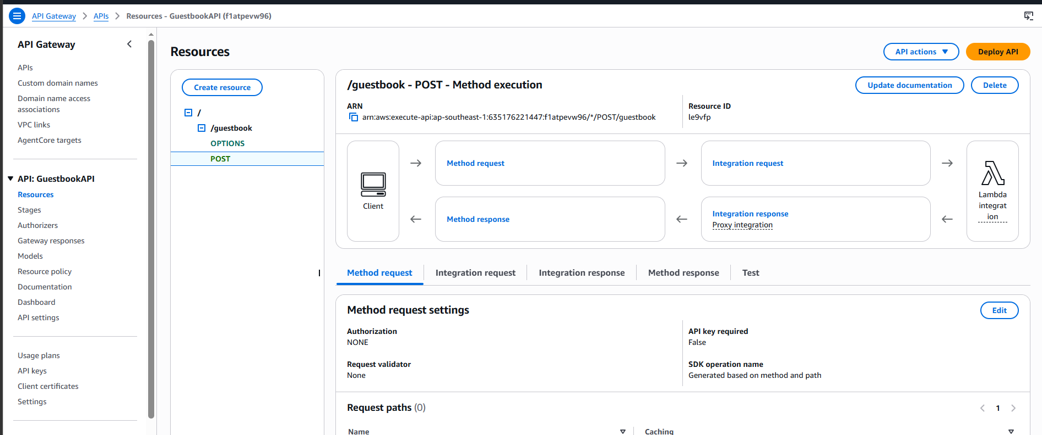
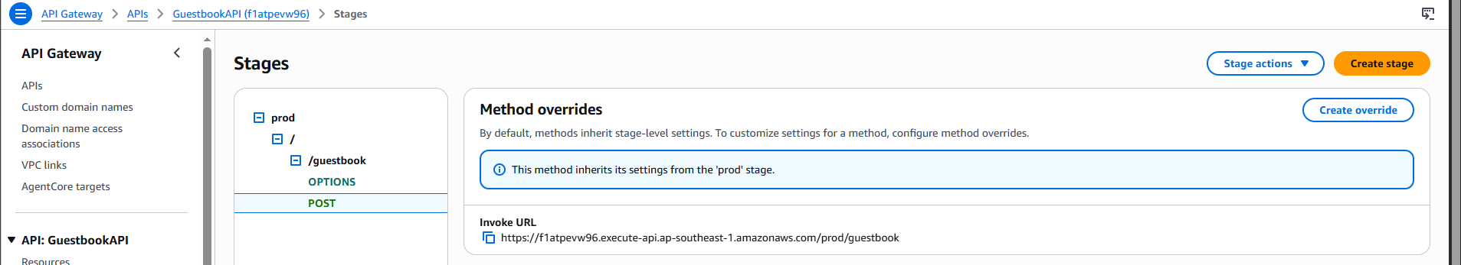
📷 Ảnh minh chứng: cấu hình method POST, CORS đã bật, và Invoke URL sau khi Deploy.

5.5.4. Nhúng Form vào WordPress
- Tạo trang mới trên WordPress, thêm khối Custom HTML (không dùng khối Code).
- Dán HTML form (Tên, Email, Lời nhắn) và đoạn JavaScript gọi fetch() tới Invoke URL ở mục 5.5.3.
- Publish trang, kiểm thử gửi form, xác nhận dữ liệu xuất hiện trong DynamoDB và email SNS nhận được.

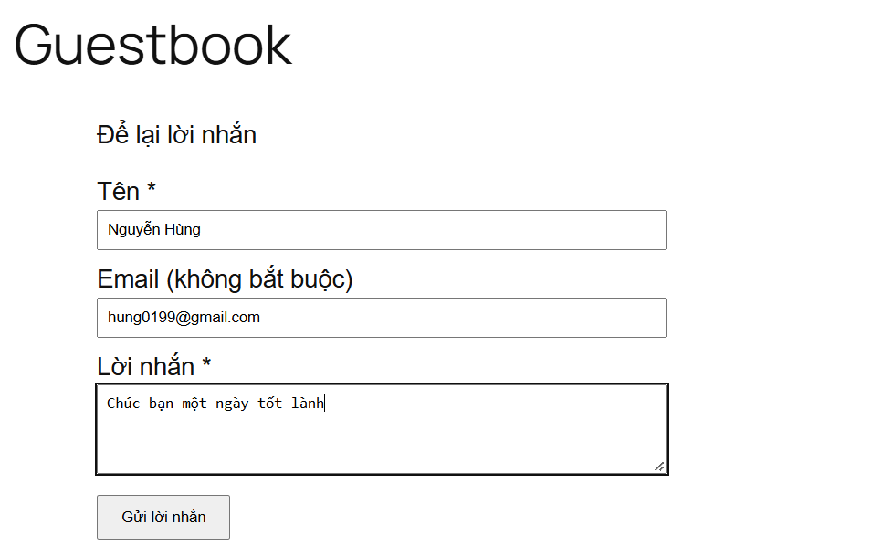
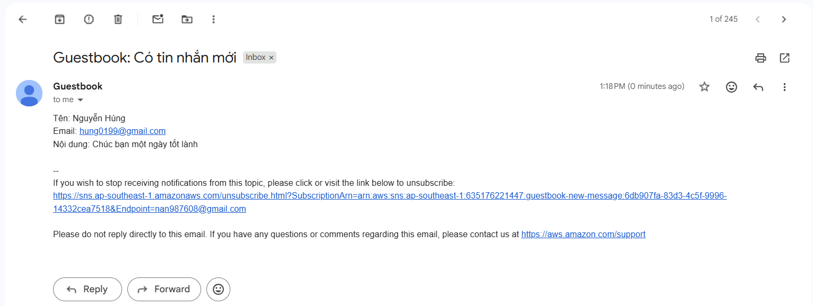
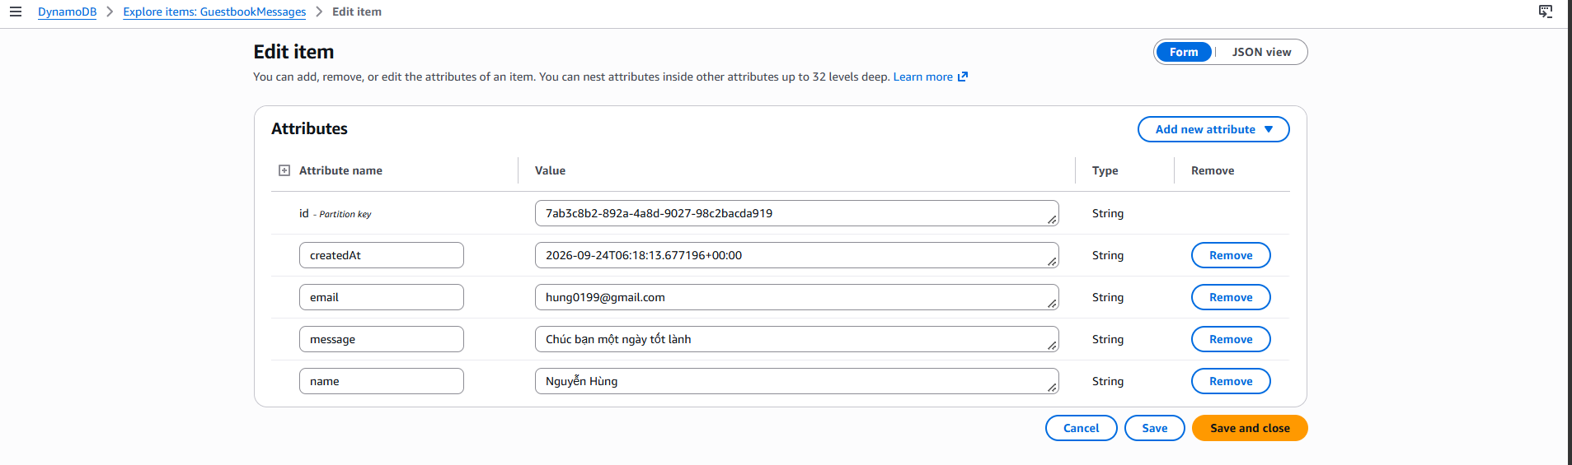

📷 Ảnh minh chứng: form Guestbook hiển thị trên WordPress, dữ liệu trong DynamoDB, và email nhận được.

5.6. Khả dụng cao: Load Balancer & Auto Scaling

5.6.1. Đóng gói EC2 thành AMI
- Vào EC2 → chọn instance WordPress → Actions → Image and templates → Create image, đặt tên wordpress-app-ami-v1.

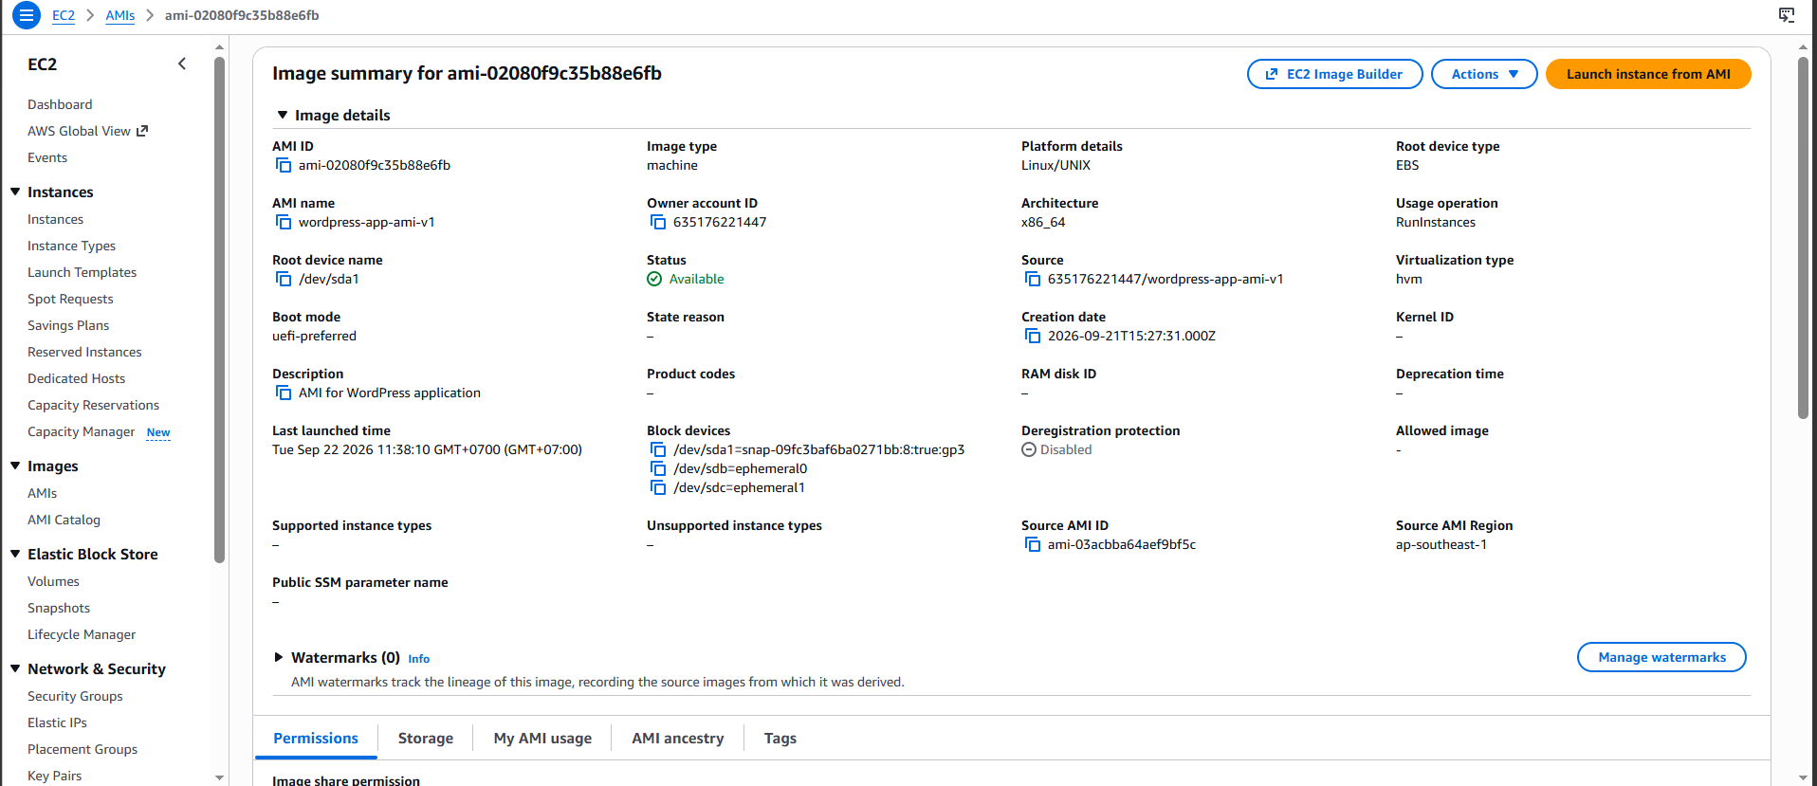
📷 Ảnh minh chứng: trạng thái AMI chuyển sang Available.

5.6.2. Launch Template
- Vào Launch Templates → Create launch template, tên wordpress-launch-template.
- Chọn AMI vừa tạo (tab My AMIs), Instance type t3.micro, Key pair my-ec2-key, Security group ec2-web-sg.
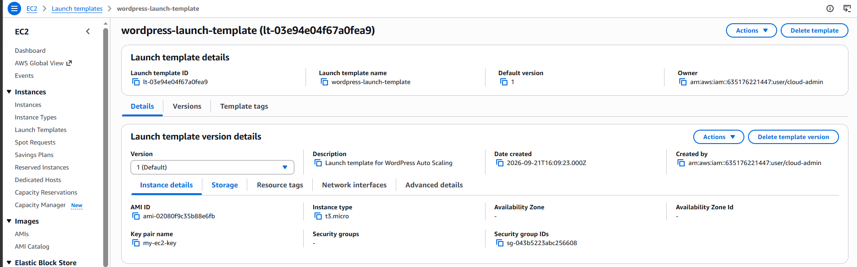
📷 Ảnh minh chứng: chi tiết cấu hình Launch Template.

5.6.3. Application Load Balancer & Target Group
- Trong quá trình tạo Auto Scaling Group ở mục sau, chọn Attach to a new load balancer.
- Loại: Application Load Balancer, Scheme: Internet-facing, tên wordpress-alb, chọn cả 2 Public Subnet.
- Tạo Target Group mới wordpress-tg, Protocol HTTP:80, Health check path /.

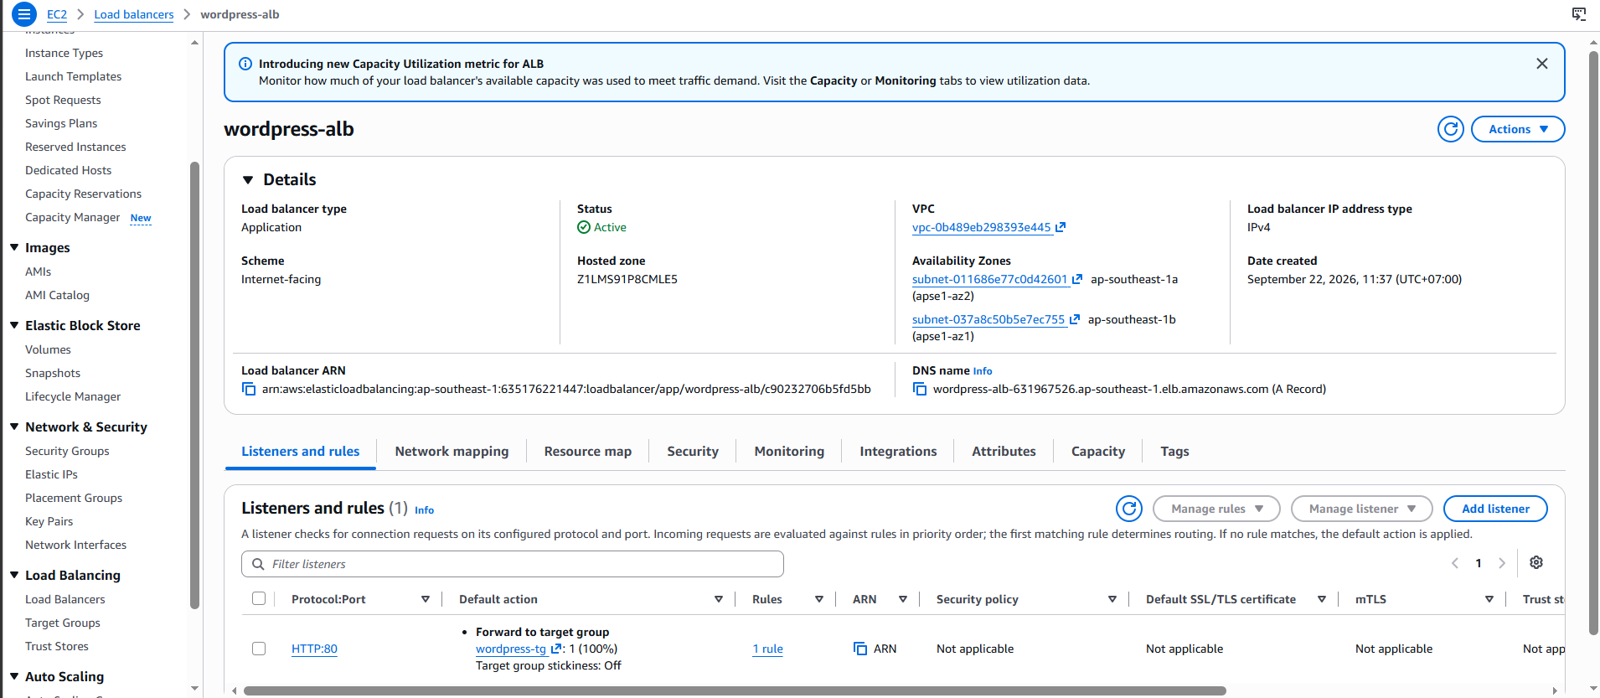

📷 Ảnh minh chứng: DNS name của ALB và cấu hình Health check của Target Group.

5.6.4. Auto Scaling Group
- Vào Auto Scaling Groups → Create Auto Scaling group, tên wordpress-asg, chọn Launch Template ở mục 5.6.2.
- Network: chọn VPC và cả 2 Public Subnet.
- Group size: Desired = 1, Min = 1, Max = 2.
- Scaling policy: Target tracking, metric Average CPU Utilization, target value 70.
- Sau khi tạo, vào tab Integrations kiểm tra mục Load balancing đã gắn đúng Target Group wordpress-tg chưa — nếu để trống, bấm Edit và gắn lại thủ công.
→ Kết quả: Target Group chuyển sang 1 Healthy, website truy cập được qua DNS của ALB.

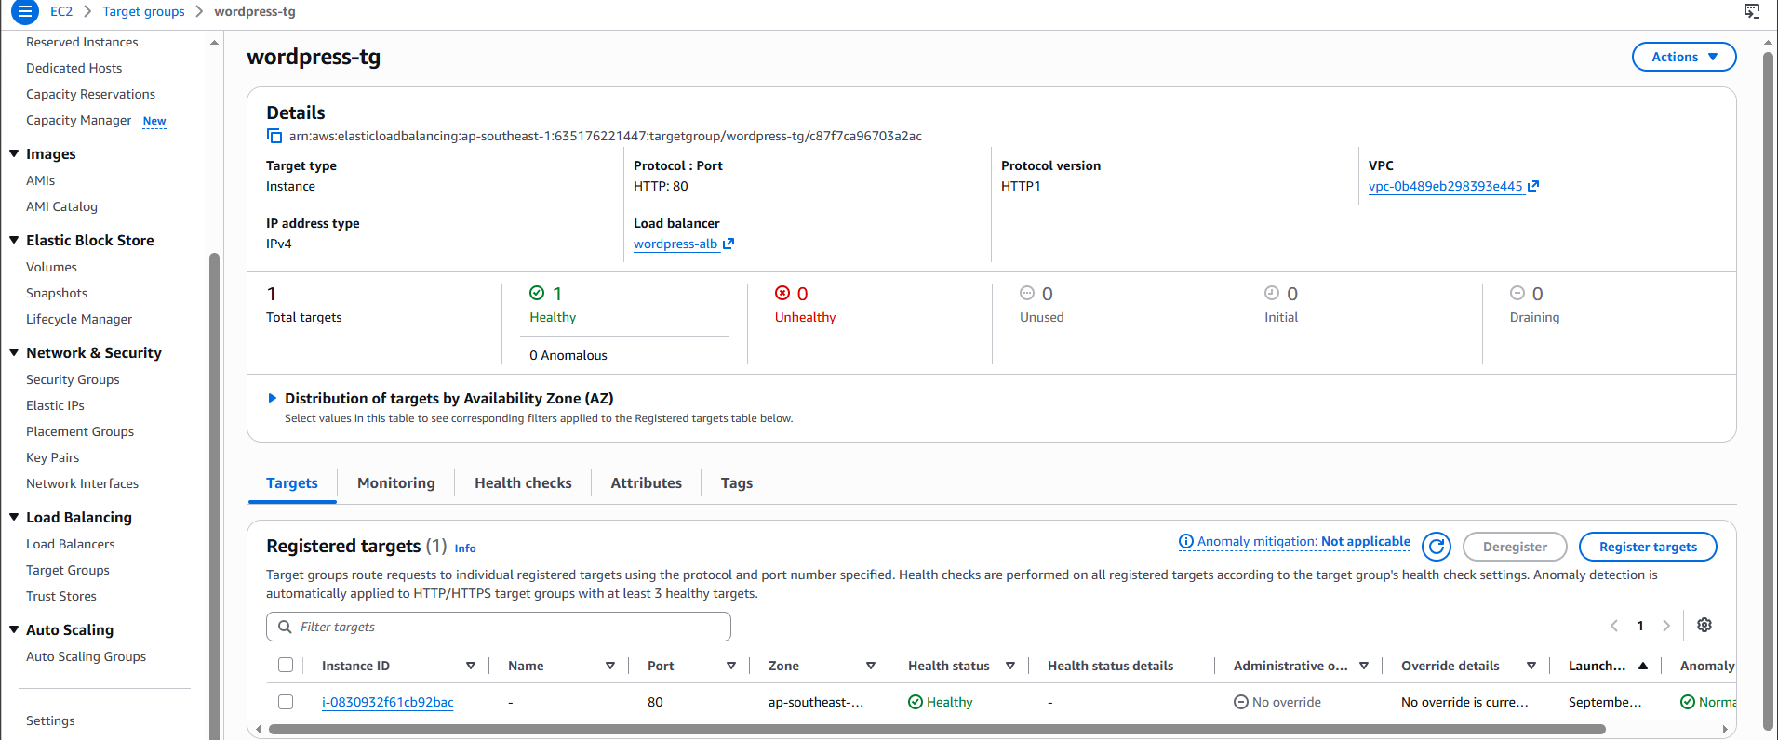
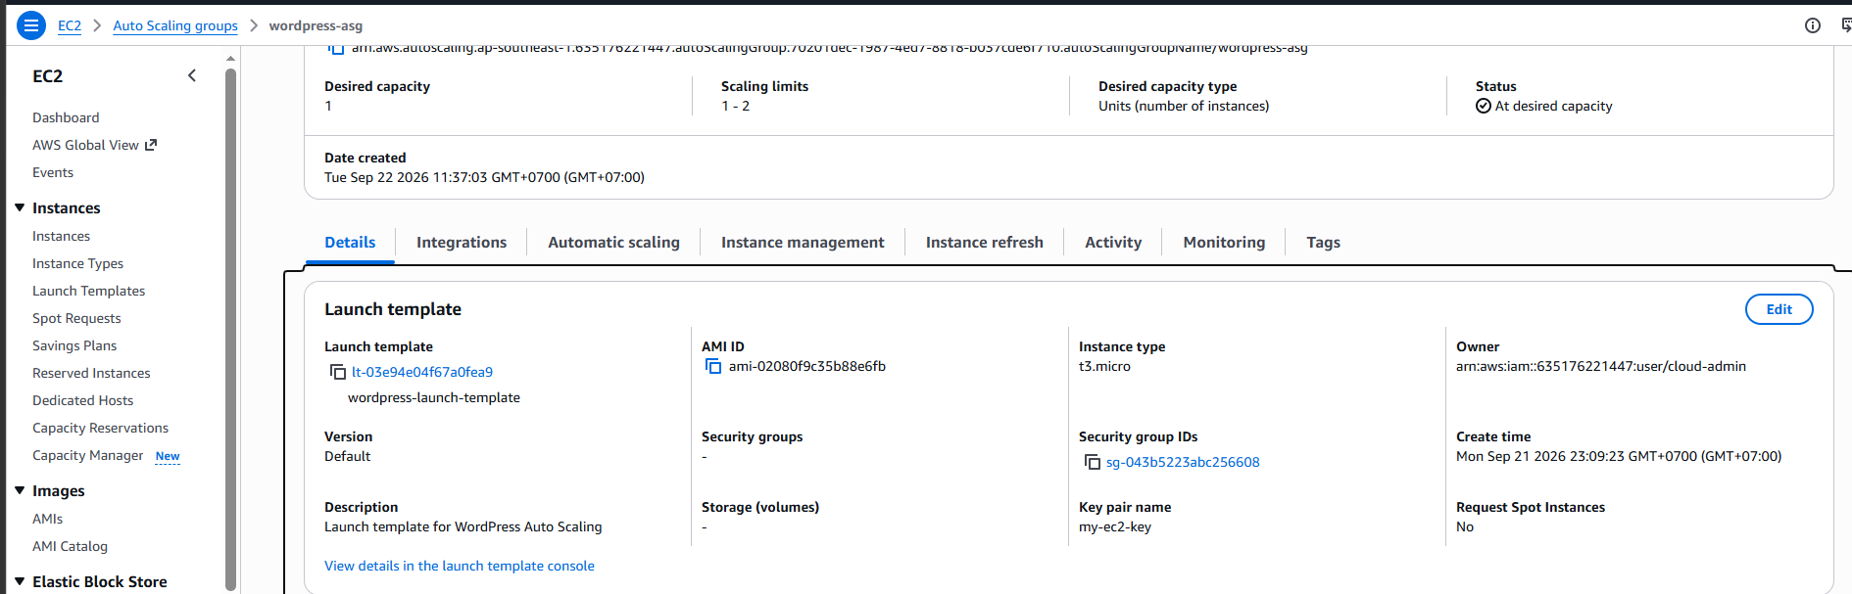
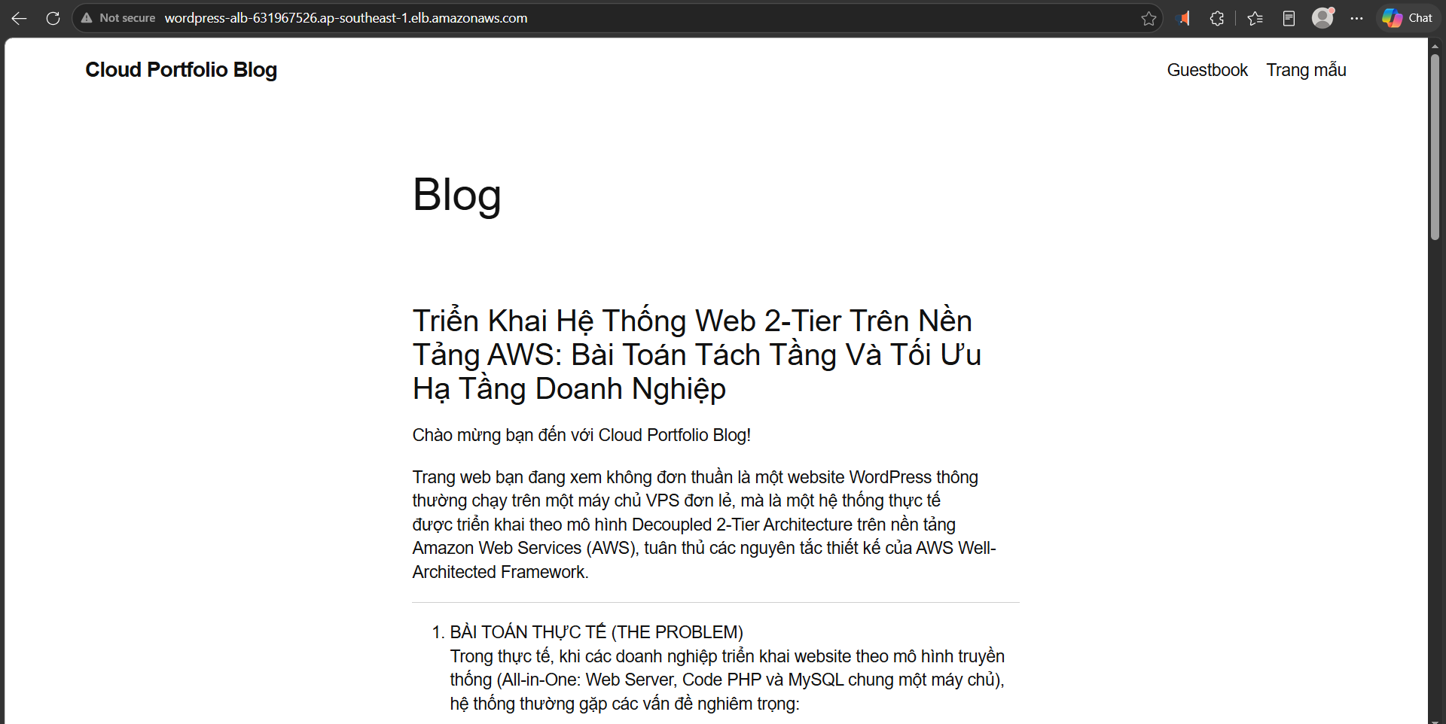
📷 Ảnh minh chứng: ASG với Desired/Min/Max đúng cấu hình, Target Group Healthy, và website chạy qua DNS ALB.

5.7. Container hóa & Tự động hóa: Docker, ECS Fargate, EventBridge

5.7.1. Đóng gói Docker Image
- Viết Dockerfile dựa trên debian:bookworm-slim, cài default-mysql-client, awscli, gzip.
- Viết script backup_db.sh đọc cấu hình qua biến môi trường (DB_HOST, DB_USER, DB_PASSWORD, DB_NAME, S3_BUCKET), thực thi mysqldump (không dùng --set-gtid-purged vì MariaDB client không hỗ trợ), nén và đẩy lên S3.

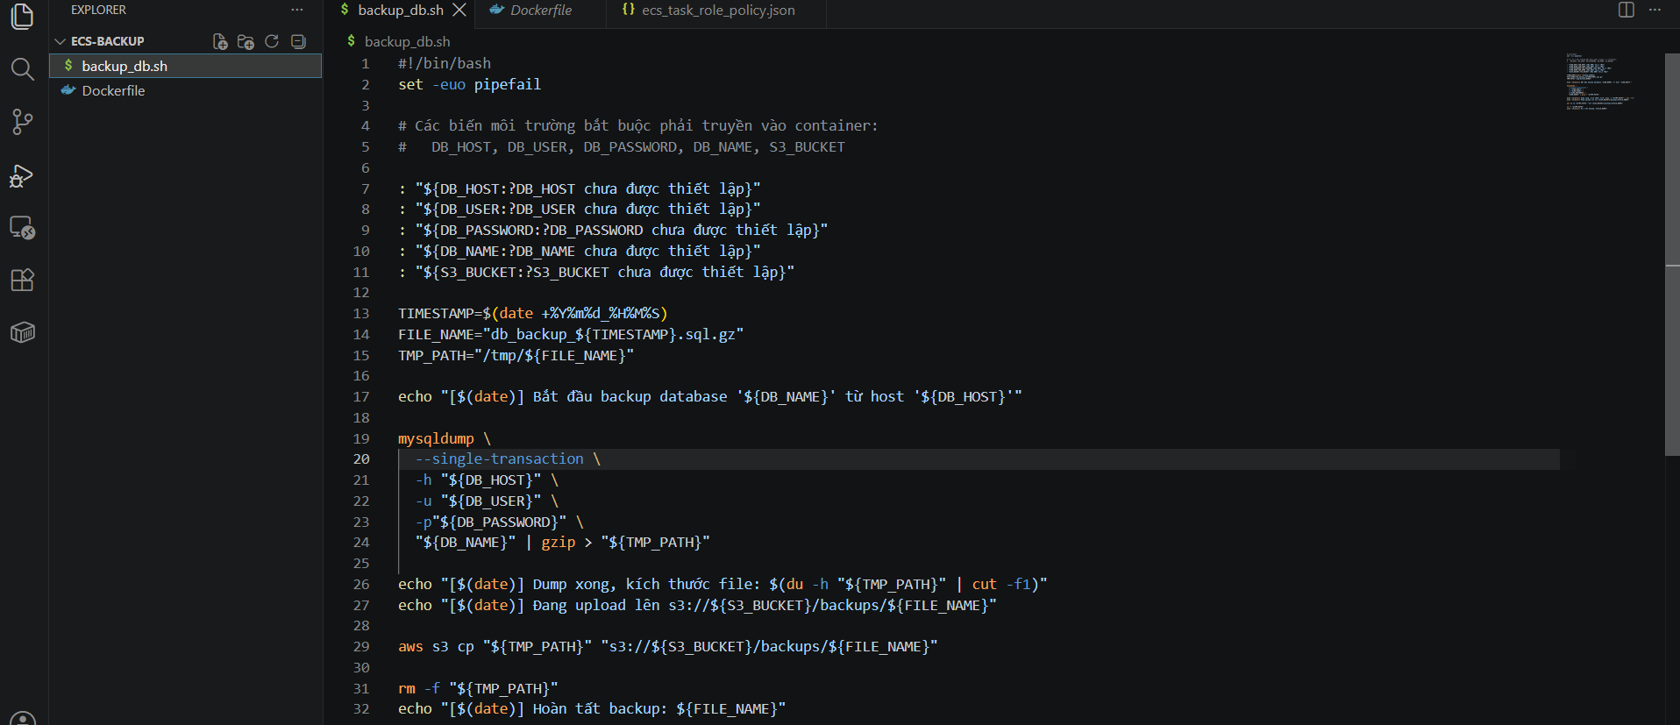
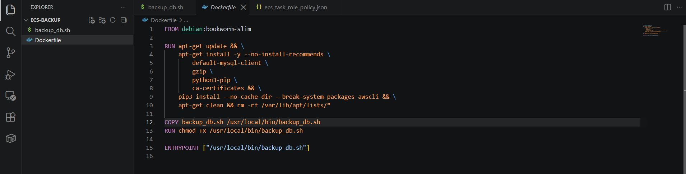
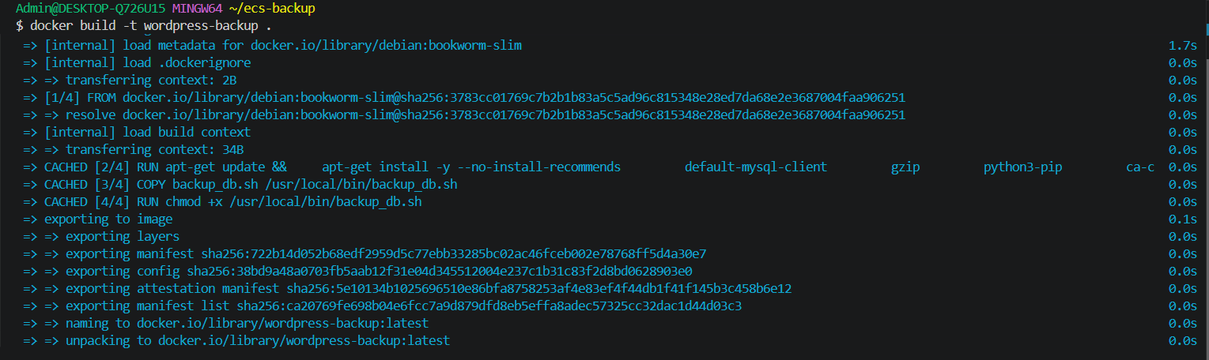

📷 Ảnh minh chứng: Dockerfile, script backup_db.sh, và kết quả docker build thành công.

5.7.2. Đẩy Image lên Amazon ECR
- Vào ECR → Create repository, tên wordpress-backup.
aws ecr get-login-password --region ap-southeast-1 | docker login --username AWS --password-stdin <account-id>.dkr.ecr.ap-southeast-1.amazonaws.com
docker build -t wordpress-backup .
docker tag wordpress-backup:latest <account-id>.dkr.ecr.ap-southeast-1.amazonaws.com/wordpress-backup:latest
docker push <account-id>.dkr.ecr.ap-southeast-1.amazonaws.com/wordpress-backup:latest

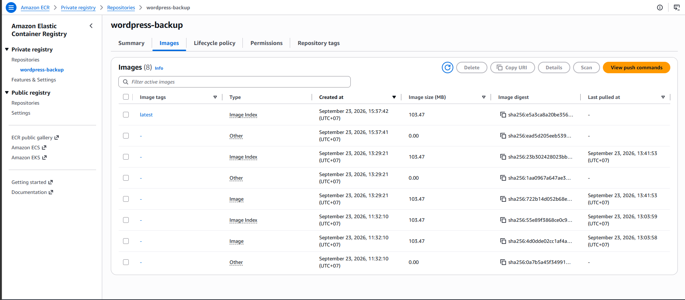
📷 Ảnh minh chứng: repository wordpress-backup trên ECR với image tag latest.

5.7.3. IAM Roles & ECS Task Definition
- Tạo Role ecsTaskExecutionRole, gắn policy có sẵn AmazonECSTaskExecutionRolePolicy.
- Tạo Policy EcsBackupTaskPolicy (chỉ cho phép s3:PutObject vào đúng thư mục backups/), tạo Role EcsBackupTaskRole gắn policy này.
- Vào ECS → Clusters → Create cluster, tên wordpress-cluster, Infrastructure: AWS Fargate.
- Vào Task definitions → Create, tên wordpress-backup-task, CPU 0.25 vCPU, Memory 0.5 GB, Task execution role và Task role chọn 2 role vừa tạo.
- Container: image URI của ECR ở mục 5.7.2, thêm đủ 5 biến môi trường (DB_HOST, DB_USER, DB_PASSWORD, DB_NAME, S3_BUCKET).

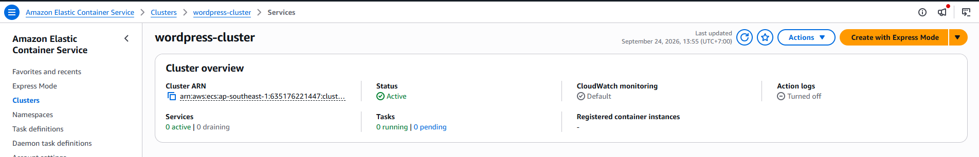
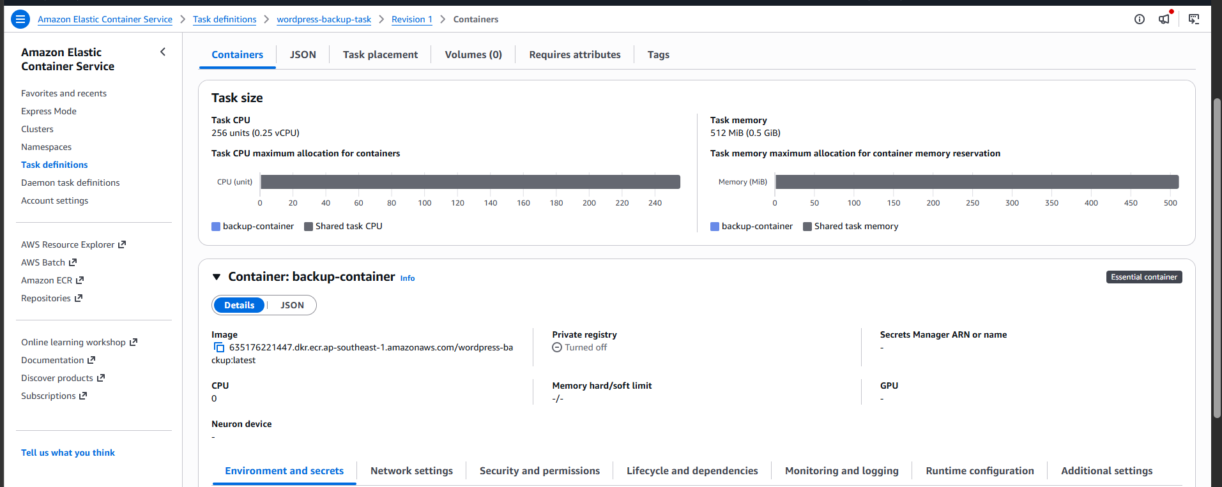
📷 Ảnh minh chứng: 2 IAM Role, ECS Cluster Active, và Task Definition đã tạo.

5.7.4. Chạy thử và Amazon EventBridge Scheduler
- Chạy thử thủ công: Task definitions → wordpress-backup-task → Deploy → Run task, chọn cluster, Launch type Fargate, 1 Public Subnet, Security group ec2-web-sg, Public IP: Turned on.
- Kiểm tra CloudWatch Logs (/ecs/wordpress-backup-task) và file backup mới trên S3 để xác nhận chạy thành công (Exit code 0).
- Vào EventBridge → Scheduler → Create schedule, tên wordpress-daily-backup, Recurring schedule, Cron-based: 0 2 * * ? *.
- Target: Templated targets → Amazon ECS RunTask, chọn cluster/task definition, cấu hình network giống bước chạy thử.
- Permissions: tạo Role EventBridgeSchedulerECSRole (Custom trust policy cho scheduler.amazonaws.com, policy cho phép ecs:RunTask và iam:PassRole).
→ Kết quả: Schedule ở trạng thái Enabled, tự động chạy backup lúc 2:00 sáng hàng ngày.

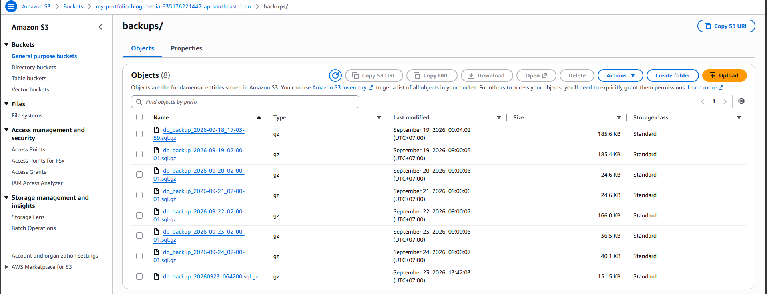
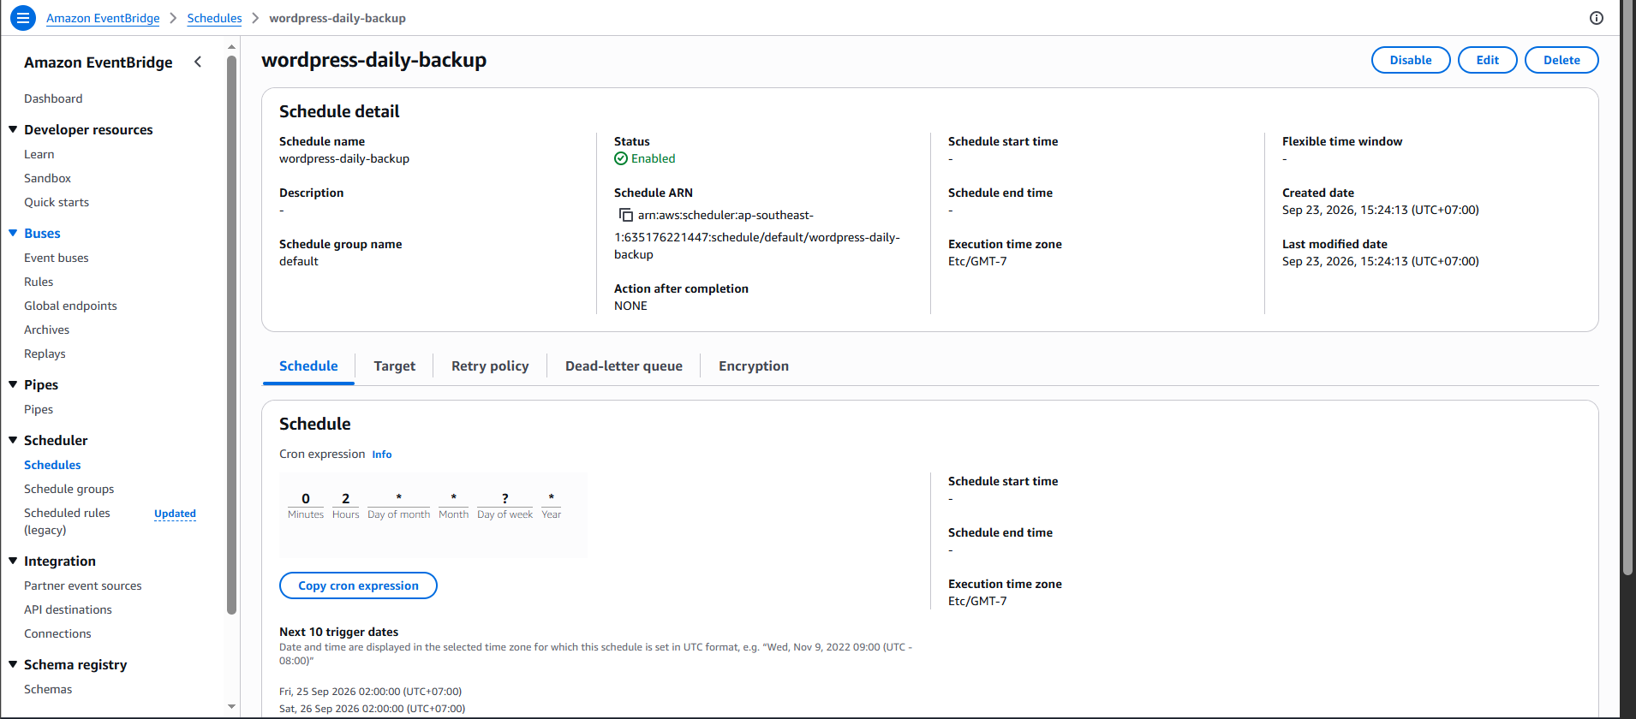
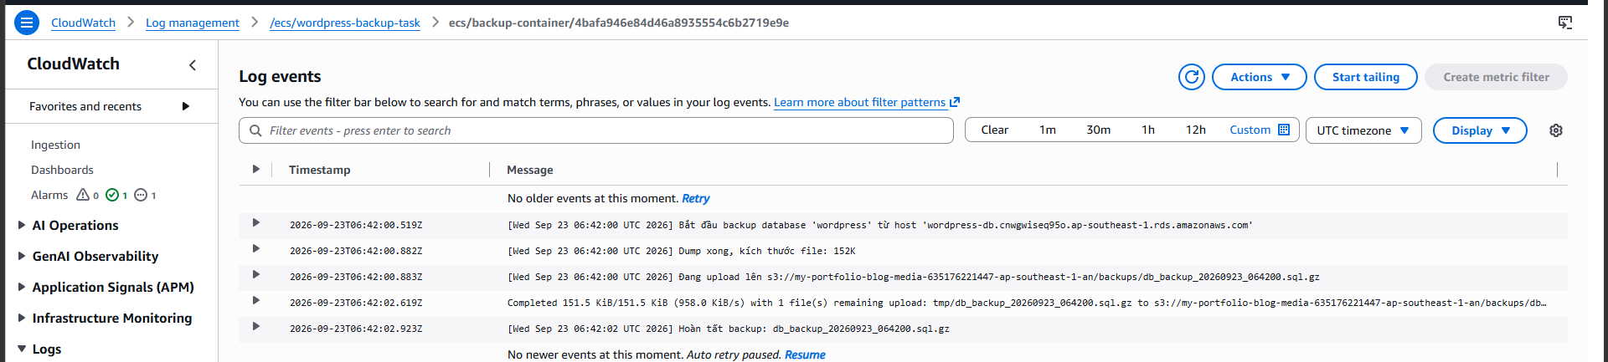
📷 Ảnh minh chứng: Task chạy thành công (Exit code 0), file backup trên S3, và Schedule ở trạng thái Enabled.

5.8. Dọn dẹp tài nguyên
Thực hiện sau khi đã hoàn tất chụp minh chứng và được xác nhận chấm điểm. Thứ tự xóa đi ngược lại với thứ tự tạo (5.7 → 5.2) để tránh lỗi phụ thuộc giữa các tài nguyên.

5.8.1. Xóa EventBridge Scheduler & ECS
- Xóa Schedule wordpress-daily-backup.
- Deregister Task Definition wordpress-backup-task, xóa Cluster wordpress-cluster.
- Xóa Repository wordpress-backup trên ECR.

5.8.2. Xóa hạ tầng Khả dụng cao
- Đặt Desired = 0 cho ASG wordpress-asg, đợi terminate hết instance, rồi xóa ASG.
- Xóa Load Balancer wordpress-alb và Target Group wordpress-tg.
- Xóa Launch Template wordpress-launch-template và AMI wordpress-app-ami-v1 (kèm Snapshot liên quan).

5.8.3. Xóa hạ tầng Serverless
- Xóa API Gateway GuestbookAPI, Lambda GuestbookHandler, bảng DynamoDB GuestbookMessages, SNS Topic Guestbook (nếu có).

5.8.4. Xóa cấu hình Giám sát
- Xóa CloudWatch Alarm EC2-High-CPU-Utilization, Dashboard WordPress-Production-Dashboard, SNS Topic ec2-high-cpu-alert.

5.8.5. Xóa Database, Compute & Storage
- Tạo Final Snapshot cho RDS (nếu cần lưu), sau đó xóa RDS wordpress-db.
- Terminate toàn bộ EC2 Instance còn lại.
- Làm rỗng và xóa Bucket S3 my-portfolio-blog-media-....

5.8.6. Xóa hạ tầng mạng & IAM
- Xóa Security Groups (ec2-web-sg, RDS-SG).
- Xóa 4 Subnet, Route Table, Internet Gateway, sau đó xóa VPC my-project-vpc.
- Cuối cùng, xóa toàn bộ IAM Role và Policy đã tạo (EventBridgeSchedulerECSRole, ecsTaskExecutionRole, EcsBackupTaskRole, GuestbookLambdaRole, Role gắn cho EC2) sau khi chắc chắn không còn tài nguyên nào tham chiếu tới.

